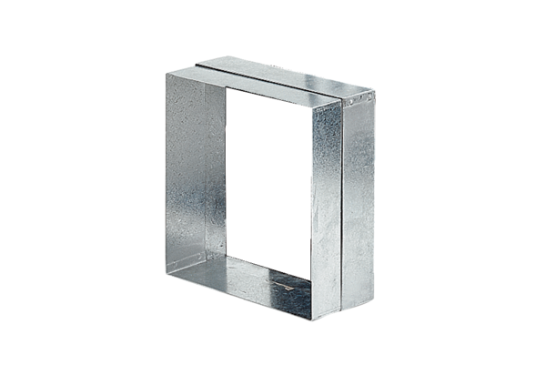Zední rám ER-MRObsah dodávky: 1 kusSortiment: B
Typové číslo: 0018.0024Výrobce: MAICO

